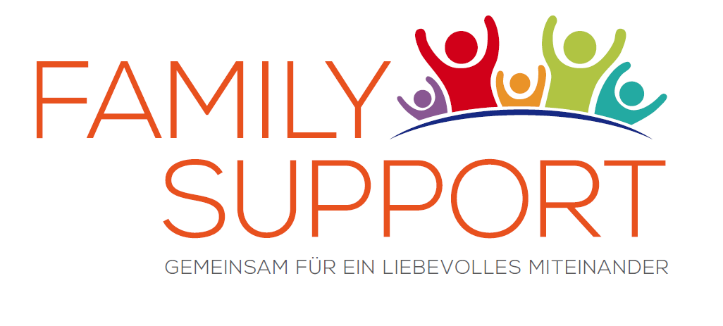

Beitrittserklärung für eine fördernde Mitgliedschaft
(Bitte ausfüllen und an margit.bonatti@chello.at mailen).

Hiermit erkläre ich in Anerkennung der Statuten den Beitritt zum
Verein „Family Support – Verein zur Förderung liebevoller Erziehung und Beziehung“.
Ich leiste einen Mitgliedsbeitrag in Höhe von € 25,– für das laufende Kalenderjahr.

Vor- und Zuname Klicken Sie hier, um Text einzugeben.
Straße Klicken Sie hier, um Text einzugeben.
Postleitzahl, Wohnort Klicken Sie hier, um Text einzugeben.
Telefonnummer Klicken Sie hier, um Text einzugeben.
e-mail Klicken Sie hier, um Text einzugeben.
Datum Klicken Sie hier, um ein Datum einzugeben.
(Daten sind nur für den internen Gebrauch bestimmt und werden nicht an Dritte weiter gegeben!)

Die Mitgliedschaft endet mit Ende des laufenden Kalenderjahres und wird mit
Einzahlung des nächsten Mitgliedsbeitrags automatisch um ein Jahr verlängert.

Konto Family Support:
IBAN: AT875700030053364699
BIC: HYPTAT22
Verwendungszweck: fördernde Mitgliedschaft

